**АРХАНГЕЛЬСКИЙ КОЛЛЕДЖ ТЕЛЕКОММУНИКАЦИЙ (ФИЛИАЛ) СПбГУТ**

**(АКТ (ф) СПбГУТ)**

**Отчет по лабораторной работе №7**

**Исследование процесса интеграционного тестирования ПО**

Студент: Власов Вячеслав и Панов Матвей

Группа: ИСПП-31

Преподаватель: Садовский Роман

Архангельск 2025

**1 Цель работы**

1.1 Изучить особенности процесса интеграционного тестирования программного кода при помощи библиотеки xUnit и Moq

**2 Ход работы**

2.1 Разработали тесты с использованием xUnit и Moq, с полным покрытием всей программы:



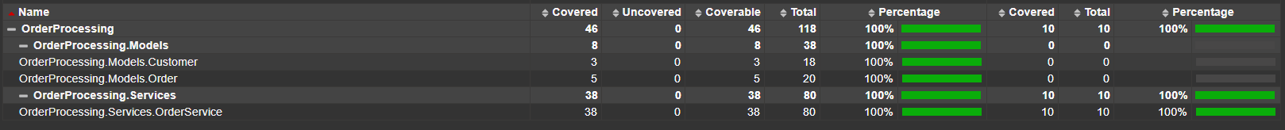

Ссылка на репозиторий – [github](https://github.com/KlosHiHi/PITPM/tree/main/labs/lab7)

**3 Контрольные вопросы**

3.1 Что такое интеграционное тестирование?

Интеграционное тестирование – это метод тестирования взаимодействия отдельных модулей и подсистем.

3.2 Какой метод используется для настройки зависимостей подменяемых Moq?

Для настройки зависимостей используется метод Setup(), если метод возвращает что-то, добавляется Returns().

3.3 Какой метод используется для проверки выполнялись ли какие-либо действия в зависимостях подменяемых Moq?

Для проверки выполняются какие-либо действия в зависимостях используются метод Verify(вызов метода).

**4 Вывод**

Изучили особенности процесса интеграционного тестирования программного кода при помощи библиотеки xUnit и Moq